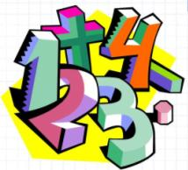
Интеллектуальный клуб «Знаечка»
Интеллектуальный клуб «Знаечка» - это занимательная математика, развитие логического мышления, подготовка к школе.
Руководитель кружка: Морозова Елена Сергеевна, воспитатель высшей квалификационной категории.
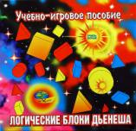
Работа в кружке направлена на развитие познавательных процессов логического мышления, математических способностей детей дошкольного возраста, стремления к самостоятельному познанию и размышлению посредством развивающих игр.
Зачем логика маленькому дошкольнику? Овладев логическими операциями, ребёнок будет более внимательным, научится мыслить чётко и ясно, сумеет в нужный момент сконцентрироваться на сути проблемы.
При работе с детьми в кружковой деятельности используется система специальных игр и упражнений с последовательно развивающимся и усложняющимся содержанием, с дидактическими задачами, игровыми действиями и правилами. Это логические блоки Дьенеша, игры Воскобовича (прозрачный квадрат, прозрачная цифра, игровой квадрат), игры с пуговицами и счётными палочками и др.).
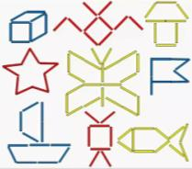
Эти игры формируют абстрактное мышление, навыки моделирования, умение ориентироваться в пространстве; способствуют освоению эталонов формы, умению считать; знакомят с пространственными отношениями и величиной, помогают понять соотношение целого и части; развивают мыслительные операции (анализ, сравнение, классификация, обобщение), логическое мышление, познавательные и творческие способности, а также речь и мелкую моторику рук; развивают усидчивость, память, внимание.
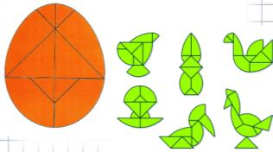
Почему, именно система? Отдельно взятые игры и упражнения могут быть очень интересны, но, используя их вне системы трудно достичь желаемого обучающего и развивающего результата.
Занятия построены в игровой форме с интересным содержанием, творческими, проблемно-поисковыми задачами. Они отличаются от занятий в группе. В них нет отработки каких-то определённых умений и навыков ребят, идёт развитие таких мыслительных процессов, как внимание, память, мышление, воображение. Ребёнок учиться думать, рассуждать, находить выход из проблемной ситуации, работать самостоятельно.
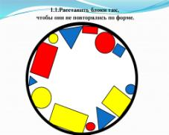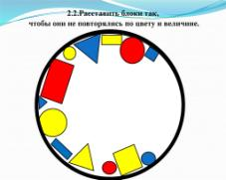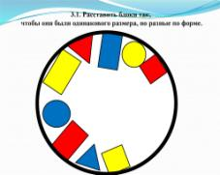
Как строится занятие?
1 часть. «Зарядка для ума»
В неё входят занимательные вопросы, вопросы – шутки, задачи-вопросы на логику.
2 часть. Игры, позволяющие формировать математические представления и понятия, решать логические задачи на разбиение по свойствам: форма, цвет, размер, толщина, развивать способности к абстрагированию, анализу, обобщению, развитию психических процессов, учат выстраивать логические связи и зависимости, объединять части и целое.
3 часть. Письменные задания (на сравнение, обобщение и классификацию, аналогию, систематизацию, смысловое соотнесение, графические диктанты «Путешествие точки», конструирование на плоскости.
Сочетание учебных заданий и игры способствует созданию непринужденной обстановки на занятиях кружка. Это позволяет ребёнку чувствовать себя увереннее и лучше понимать и усваивать материал. Дети думают, что они только играют, но незаметно для себя в процессе игры вычисляют, сравнивают предметы, решают логические задачи. Это им интересно, потому что они любят играть!
ждёт ваших ребят!

